Kezdőlap

# Köszöntő

Köszöntelek a Rubik kockás oldalamon!

# Bio:

Hello! Ez az oldal az egyik kedvenc hobbimról szól, a versenykockázásról. Itt látni fogod a személyes eredményeim, és részletes levezetéseket a megoldásaimról, amiből akár tanulhatsz is valamit.

# videó

[https://www.youtube.com/watch?v=PtgQ6hZNIIc]

# Űrlap

A kocka amit használok és ajánlok mindenkinek

Vedd meg az egyénileg finomhangolt GAN XS 356-et a legjobb eredményekért!

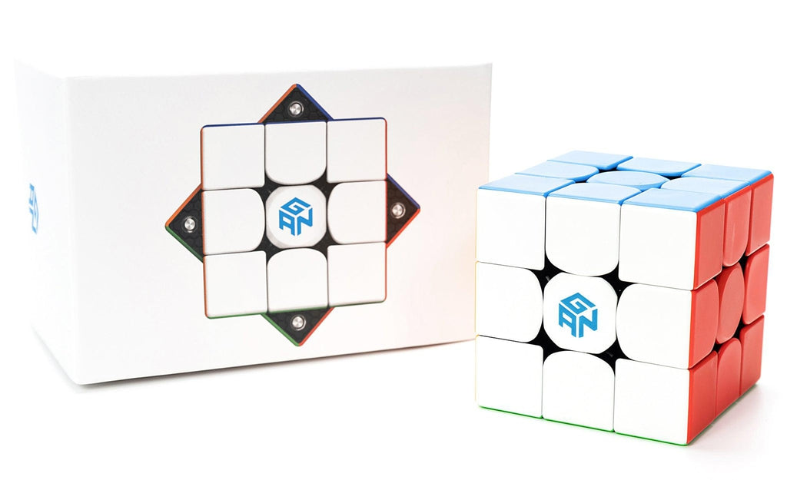kep:

69.420 Ft

Checkbox: Sérülésvédelem (+1500 Ft)

Radio1: Matricás

Radio2: Matrica nélküli

email placeholder

teljes cím placeholder

egyéb megjegyzés:

reset gomb: töröl

submit gomb: rendelés

Idők

# Idők

Idők

# Bio

Itt látható pár kiemelt megoldásom keveréssel, megoldással és pár személyes megjegyzésemmel.

# Táblázat

|  |  |
| --- | --- |
| # | idő |
| 1 | 30.69 |
| 2 | 24.65 |
| 3 | 24.22 |
| 4 | 17.26 |
| 5 | 16.39 |

Itt pedig a sorokhoz megfelelő tartalom ami a jobb oldalon jelenik meg

1. Keverés: R' U L2 F' R2 U' B D2 F R' F2 R' D2 R2 B2 U2 L2 B2 R2

megoldás:

vizsgálat: z2

kereszt: R2 U’ F2 R2 B R2 D

első pár: R’ F R F’ R’ U2 R2 U R’

második pár: y U2 L U2 L’ U L U’ L’

harmadik pár: U’ R U R’ L’ U’ L

negyedik pár: R U’ R’ U2 F’ U’ F

OLL: U R U R' U' R U' R' F' U' F R U R'

PLL: U R2 U' R U' R U R' U R2 U D' R U' R' D U

lassú f2l

A képen tér, Színesség, Téglalap, kocka látható

Előfordulhat, hogy a mesterséges intelligencia által létrehozott tartalom helytelen.

1. Keverés: U' D2 L' D2 L' D2 L' D2 L' D2 U2 L' U R2 F R2 D2 F2 U R'

Megoldás:

vizsgálat: z2

első pár: D2 L R D’

második pár: L’ U L U L’ U L U‘ L‘ U L

harmadik pár: R U2 R‘ U‘ f‘ L‘ f

negyedik pár: U2 R U R’y U R U‘ R‘

L‘ U2 L U‘ L‘ U L

OLL: U2 r' U' R U' R' U2 r

U‘ R2 F R U R U' R' F' R U2 R' U2 R U2

gyors f2l

A képen Színesség, tér, Téglalap, pixel látható

Előfordulhat, hogy a mesterséges intelligencia által létrehozott tartalom helytelen.

1. Keverés: B2 L2 D2 R2 U R2 D' L2 R2 B2 U2 R' U' L B' D' R2 B' R2 F D

Megoldás:

vizsgálat: z2

kereszt: L F’ L’ R’ y F’ L’ R’ D2 R D2

első pár: U2 L’ U’ L y’ U’ L U L’

második pár: y U L’ U L y R’ U2 R

harmadik pár: U2 L’ U’ L U2 L’ U’ L

negyedik pár: y U L’ U2 L U2 L’ U’ L

OLL: R U R' U R U2 R' F R U R' U' F

PLL: U2 R2 U R' U R' U' R U' R2 U' D R' U R D' U2

lassú LL felismerés

A képen tér, Színesség, Téglalap, kocka látható

Előfordulhat, hogy a mesterséges intelligencia által létrehozott tartalom helytelen.

1. Keverés: D2 L' F' D B' U2 B2 L B U2 R2 L2 F2 R2 L2 U' B2 D R2 D L'

Megoldás:

vizsgálat: z2

kereszt: L’ B U’ L U2 L F’ D2

első pár: R’ U R U2 f R f‘

második pár: U R U2 R‘ y‘ L U2 L‘

harmadik pár: L U2 L2 U‘ L2 U‘ L‘

negyedik pár: y L U L‘ U2 L U‘ L‘

OLL: U r' R2 U R' U R U2 R' U M'

PLL: U R2 U R' U R' U' R U' R2 U' D R' U R D' U

szuper gyors kereszt

A képen tér, Színesség, Téglalap, képernyőkép látható

Előfordulhat, hogy a mesterséges intelligencia által létrehozott tartalom helytelen.

1. Keverés: B2 L' F2 R B2 U2 R2 D2 F2 R' D2 L' B U2 R U' L2 F' D' R' D2

Megoldás:

vizsgálat: z2

Kereszt: R B’ R’ D R2 D

első pár: L’ U L U L’ U’ L y U2 R‘ U R

második pár: U’ R U R’ L’ U’ L

harmadik pár: R U R‘

negyedik pár: y U‘ L‘ U‘ L U2 L‘ U L

OLL: U F‘ U‘ L‘ U L F

PLL: x L2 D2 L' U' L D2 L' U L' U

nagyon szerencsés negyedik pár

A képen tér, Színesség, Téglalap, pixel látható

Előfordulhat, hogy a mesterséges intelligencia által létrehozott tartalom helytelen.

Algoritmusok

# Algoritmusok

Algoritmusok

# Bio

Itt vannak azok a PLL (Permutate Last Layer) algoritmusok amiket én használok a megoldásaimhoz.

# Table

(A táblázat ennek a táblázatnak lesz a másolata, csak az első és harmadik oszlopokat meghagyva)A képen szöveg, képernyőkép, szám, sor látható

Előfordulhat, hogy a mesterséges intelligencia által létrehozott tartalom helytelen.

A képen szöveg, képernyőkép, szám, Párhuzamos látható

Előfordulhat, hogy a mesterséges intelligencia által létrehozott tartalom helytelen. A képen szöveg, képernyőkép, szám, sor látható

Előfordulhat, hogy a mesterséges intelligencia által létrehozott tartalom helytelen.